Статья

Интеграция образовательного процесса и культуры в эстетическом воспитании ( на примере изучения творчества писателя И.С. Тургенева)

Литература относится к предметам эстетического цикла вместе с такими предметами, как музыка и изобразительное искусство. Изучение словесного искусства в взаимосвязано с изучением других видов искусства, а в старших классах литература - пока единственный предмет, на который возлагается художественное воспитание школьников. Но и в средних и в старших классах литература вступает в многообразные контакты со всеми без исключения школьными предметами: во-первых, в литературе выражается все многообразие жизни, для понимания художественного произведения читателю нужны все его знания, весь опыт; во-вторых, любой школьный предмет опирается на литературу, для того чтобы раскрыть красоту человеческой мысли, гуманную устремленность передовой науки, высоту идей и идеалов человечества.В.В. Давыдов в книге «Теория развивающего обучения» (М., 1996) используют термин «ведущая деятельность», которая обусловливает главнейшие изменения в психологических особенностях ребенка тот или иной период его развития. Л.С. Выготский отмечал, что, то что было центральной линии развития в одном возрасте, в другом становится побочными линиями развития и обратно.с литературными произведениями Благодаря такому общению у ребенка формируется потребность в общении, эмоциональное отношение ко взрослым. **Игровая**деятельность ,свойственная школьникам, конечно же очень интересна для них для повышения уровня интеллекта. В игре развивается воображение, формируются переживания и «осмысленная ориентация в них, умение ориентироваться в предложенной теме высказывания .

Интеллектуальная игра по творчеству И.С.Тургенева

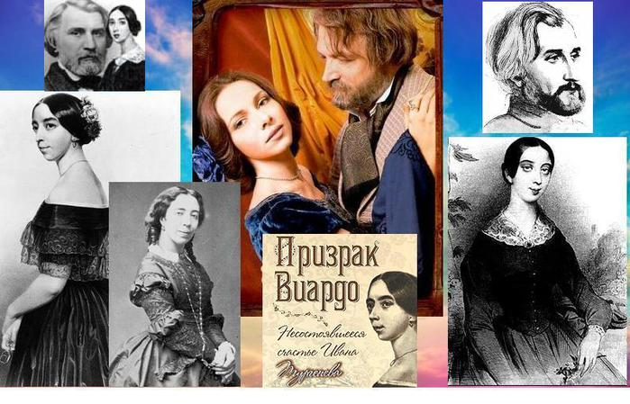

Цели:

- Формирование положительных мотивов, направленных на изучение творчества писателя;

- Показать становление духовных идеалов человека в индивидуальном мире, его успехи и неудачи;

- Развивать на ситуативном уровне целевые установки , побуждающие анализировать ситуации , в которых оказываются герои произведений автора;

- Воспитывать на примере произведений И.С. Тургенева осознания общечеловеческих ценностей, влияющих на взаимоотношения в социуме, вырабатывать навыки социального поведения.

Задачи:

- Сформировать умение выявлять в процессе обсуждения социально-психологические противоречия личности героев в произведениях автора, приемы для создания художественных образов;

- Показать мастерство писателя в изображении героев;

- Высказать свою точку зрения по поводу того, что так волнует читателя в произведениях великого писателя.

Оборудование: выставка книг писателя, иллюстративный материал

Слово ведущего:

Сегодня мы начинаем интеллектуальную игру по творчеству И.С. Тургенева, вспомним его произведения и героев. Вам предстоит выбор дорожек – красной , зеленой и желтой . На красной нельзя ошибаться, на желтой можно 2 раза, на зеленой -3 раза.Представляю состав жюри и участников игры.

Приглашаются участники для розыгрыша дорожек.Перед тем , как выбрать дорожки , как всегда, пройдет конкурс красноречия и конкурс русского языка.

Конкурс русского языка:

Написать правильно следующие слова:

Вследствие , впоследствии, в течение, в продолжении, благодаря, несмотря на, согласно, наперекор, вопреки, навстречу, вокруг, по прибытии.

Конкурс красноречия: «Искусство и театр»

За минуту нужно как можно интереснее и увлекательнее рассказать, что такое искусство и что вы знаете о театре. Жюри оценит ваше высказывание и определит выбор дорожек. Выбор дорожек участниками.

1 тур

вопросы участникам: выбрать одну из трех категорий:

Любовь

Сюжет

Герои

Вопросы у ведущего записаны для всех категорий.

Отвечает участник , стоящий на красной дорожке.

Когда и где родился Тургенев?

Какой эпизод остался в памяти писателя , когда он первый раз влюбился?

(если ответы верные, то переходим без штрафного очка, на этой дорожке нужно ответить еще раз правильно, но вопросы уже будут посложнее)

Вопрос участнику на зеленой дорожке:

Когда и где писатель встретился с Полиной Виардо? Расскажите, что вы о ней знаете. ( на этой дорожке можно 3 раза ошибаться)

Вопрос участнику на желтой дорожке:

Что значит выражение «тургеневские девушки»? Назовите героинь его произведений и дайте характеристику им.

2 тур

Что вы знаете о писателе?

Вопросы участникам

На красной дорожке:

В каком году Тургенев отправился в Германию? Какие произведения написал он там?

На зеленой дорожке:

Что тонко чувствовал, а что ненавидел писатель? Как автор показал любовь в произведениях? Как вы понимаете смысл фразы «Любовь капризна и своевластна»?

На желтой дорожке:

Как по - вашему, что было даровано судьбой Тургеневу?

Как это отражается в его произведениях? Аргументируйте свой ответ.

3 тур

Конкурс «Лучший рассказ по фотографии»

Ведущий объясняет участникам, как будет оцениваться этот конкурс.

Показ слайдов с фотографиями достопримечательностей Буживаля (Франция):

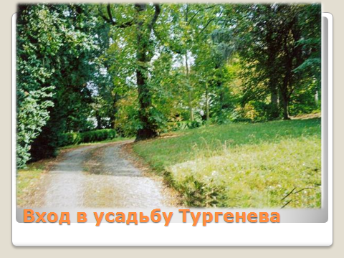Опишите усадьбу пофотографиям

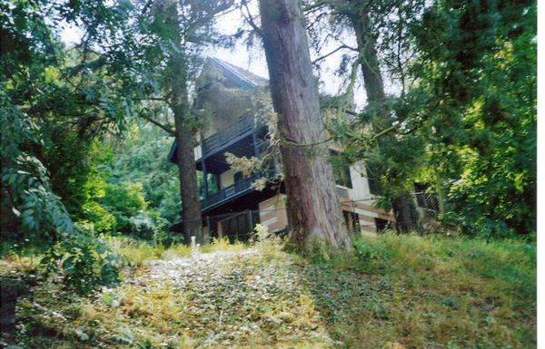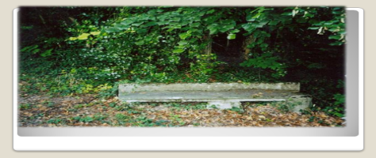

Вид на саму усадьбу (фото2). Опустевшая скамья в усадьбе И.С. Тургенева (фото3).

Каковы приемы писателя для создания художественного образа?

Создайте свой художественный образ по данной фотографии.

Воссоздайте поэтический образ по данной фотографии (размышления вслух о писателе и замечательной певице)

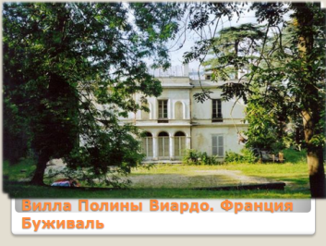

**Рассказ по фотографии знаменитых людей эпохи 19 века.**

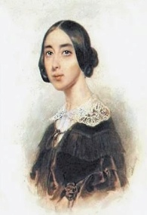 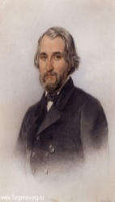

**Иван Тургенев и Полина Виардо**

**Только с Виардо он находил душевное успокоение, ему не удалось свить гнезда, но ему была дарована судьбой идеальная, страстная, необъяснимая разумом любовь.**

**Опишите фотографию, как вы думаете , в чем смысл этих строк?**

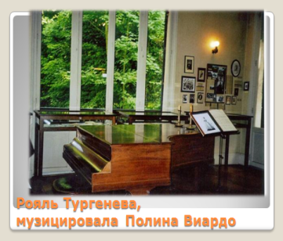

Жюри определяет победителя этого конкурса и участника, вышедшего в финал.

Вопросы теоретикам:

- Перечислите знаменитые произведения Тургенева.

- В чем прелесть «тургеневских девушек»? Чем отличаются от них герои -мужчины? ( Лаврецкий, господин Н.Н. ) Назовите названия произведений.

- В чем, по-вашему, проявляется психологизм в произведениях автора? Можно ли его образно сравнить с красивой ниткой, пущенной в ткань повествования? Какие ассоциации у вас возникли?

- Производит ли впечатление на читателя обстановка, в которой автор любит окружать своих героев? Расскажите на примерах из текста произведений.

- Как вы думаете, за что автор любит своих героев, кто из них воплощает определенный момент развития русского общества в эпоху 60х годов 19 века? Какие нравственные поступки могли совершить его любимые герои ?Похожи ли хоть в чем-то они на самого автора?

Вручение медалей за правильные ответы.

Финал игры.

Ведущий берет интервью у победителя в интеллектуальной игре.

Некоторые из вопросов:

Расскажите, как вы думаете, почему вам удалось победить ?

Как вы достигаете ваши цели?

Кто вам помогает в этом?

О чем вы мечтаете?

Ваш взгляд на любовь, на счастье?

Почему счастье порой приходит к человеку, а можно ли удержать его? Что для этого нужно?

В заключении предлагается просмотр иллюстраций и фотографий с выставки музея Тургенева в Орле:

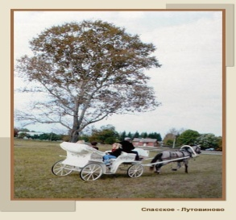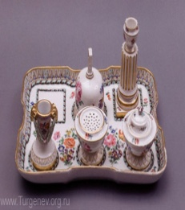

чернильный прибор Спасское-Лутовиново

 